ČETRTEK, 7. 5.
Pozdravljeni, učenci moji! Pripravljeni? Tri, štri, gremo…
MAT – seštevanje stotic
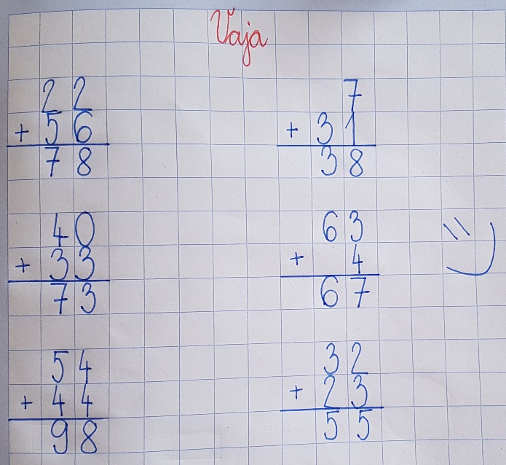
Najprej preveri rešitve včerajšnje naloge.
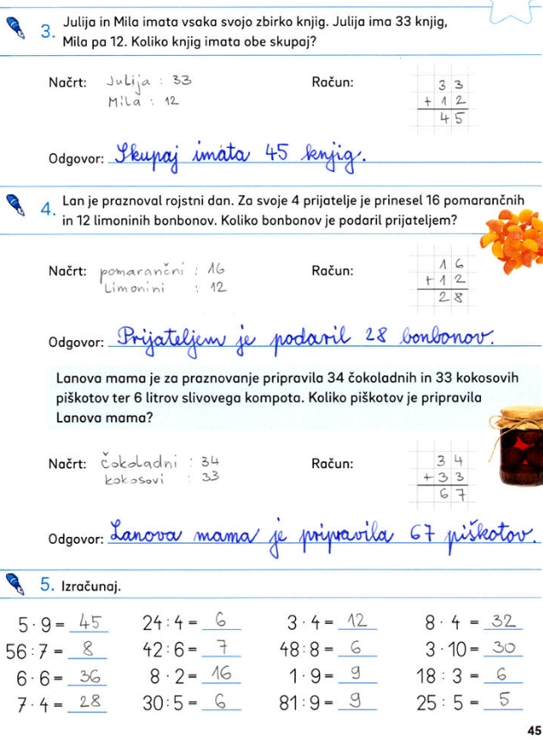

------------------------------------------------------------------------------------------------------
Se spomniš?
1.razred: 2 + 3 = 5 – sešteval-a si E
2.razred: 20 +30 = 50 – sešteval-a si D
In sedaj ?
3.razred: 200 + 300 = 500 – sešteval-a boš S
V zvezek s kvadratki zapiši vaja. Prepiši in reši.
4+5=9 enice
40+50=90 desetice
400+500=900 stotice

400+200=  400+600=  900+100=  100+300=  300+200= | 700+200=  500+100=  tvoj račun  tvoj račun  tvoj račun

Reši še DZ str. 46

Odigraj še eno igro poštevanke. Ne pozabi zapisati časa reševanja.

SLJ – Opis osebe
Naučili se boste opisati osebo. Navodila za delo imate v priponki.

ŠPO - joga
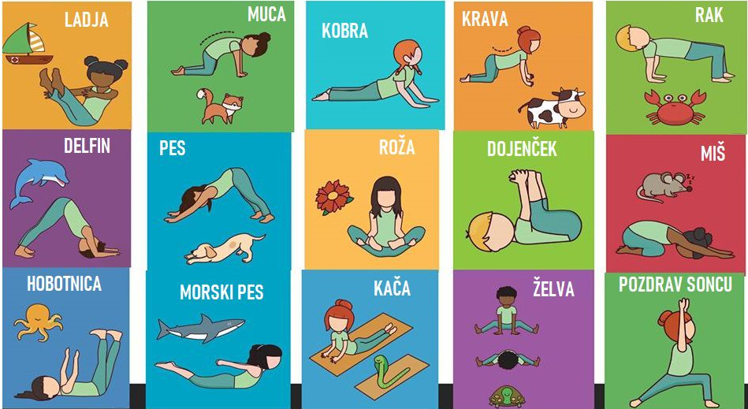

Gibalne urice 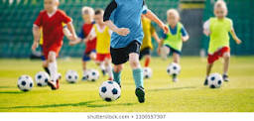
Tema današnje ure je NOGOMET in ja, dekleta,… tudi za vas.

Za vaje boš potreboval-a žogo, lahko je kakršnakoli.
- Za ogrevanje primi žogo z nogami med gležnji in z žogo med nogami naredi 10 poskokov levo desno.

- Eno nogo položi na žogo. V skoku nogi zamenjaj, da bo druga noga na žogi. Naredi 10 ponovitev in pazi, da ti žoga ne uide. Nasvet: nogo na žogo samo nežno položi.

- Žogo si podajaš z odbojem od stene (lahko si jo podajaš tudi z družinskim članom). Bolj kot si spreten-a, večja naj bo razdalja. Ponovitve opravi tako, da ti žoga ne uide.
- 10x samo z desno nogo,
- 10x z levo,
- 10x izmenično leva/desna noga.

- Sedaj pa si naredi spretnostni poligon med drevesi in okoli hiše/bloka. Uporabi stvari, ki jih imaš okoli sebe- stoli, kolebnica, lopatka… Izogibaj se cvetličnim gredicam in avtomobilom .
Po svojem poligonu vodi žogo 2 kroga v hoji in 3 kroge v teku.

- Za konec pa naredi še 10 počepov tako, da žogo držiš z obema rokama na hrbtu.
Izkoristite tople dni za igro na prostem.

Učiteljica Tina

TJA
Hello!

Najprej si poglej posnetek in spoznaj nove besede: https://www.youtube.com/watch?v=UdDXlL9u0vI&t=4s

Kaj vse najdeš v našem mestu? Najdeš v našem mestu kaj, česar v tem mestu nimajo? Nariši in označi, katere pomembne stavbe imamo v mestu Jesenice. Spodaj najdeš primer, lahko pa narediš čisto po svoji izbiri.
Goodbye, Anja

IDEJE UČITELJICE ELENE ZA POPOLDANSKI ČAS
1. NAREDI SVOJO GUSARSKO LADJO
Gusarska zabava potrebuje tudi gusarske igre.
2. LOVLJENJE JABOLK
Večje vedro ali posodo napolnite z vodo in vanjo stresite jabolka. V igri sodelujeta po dva člane družine na enkrat. Gusarja morata imeti čez oči prevezo, roke pa sklenjene na hrbtu. Igra poteka tako, da morata z usti uloviti čim več jabolk.
3. ISKANJE GUSARSKEGA ZAKLADA
Sladke zlatnike ali srebrnike shranite v vrečo ali škatljo, nato pa zaklad skrijte v naravo. Da bo iskanje zaklada prineslo veselje prav vsem udeležencem, lahko skrijete tudi posamezne cekine. Preden se gusarji odpravijo na lov, jim lahko slovesno prinesete zemljevid skritega zaklada.
